1、对vue中默认的config/index.js:配置的详细理解-【以及webpack配置的理解】

config配置的目的都是为了服务webpack的配置，给不同的编译条件提供配置

当我们需要和后台分离部署的时候，必须配置config/index.js:

2、build/webpack.base.conf.js

3、webpack.prod.conf.js 生产环境下的配置文件

4、 vue 中build/build.js页面

5、项目入口，由package.json 文件可以看出

"scripts": {

"dev": "node build/dev-server.js",

"build": "node build/build.js",

"watch": "node build/build-watch.js"

},

　当我们执行 npm run dev / npm run build  / npm run watch时运行的是 node build/dev-server.js 或 node build/build.js 或node build/build-watch.js

node build/build-watch.js 是我配置的载production环境的配置基础上在webpack的配置模块加上 watch：true  便可实现代码的实时编译

[vue项目优化之按需加载组件-使用webpack require.ensure](http://blog.csdn.net/yangbingbinga/article/details/61417689)

使用 vue-cli构建的项目,在 默认情况下 ,执行 npm run build  会将所有的**[js](http://lib.csdn.net/base/javascript" \o "JavaScript知识库" \t "_blank)**代码打包为一个整体,

打包位置是 dist/static/js/app.[contenthash].js

类似下面的路由代码

router/index.js  路由相关信息,该路由文件引入了多个 .vue组件

1. import Hello from '@/components/Hello'
2. import Province from '@/components/Province'
3. import Segment from '@/components/Segment'
4. import User from '@/components/User'
5. import Loading from '@/components/Loading'

执行 npm run build 会打包为一个整体 app.[contenthash].js ,这个文件是非常大,可能几兆或者几十兆,加载会很慢

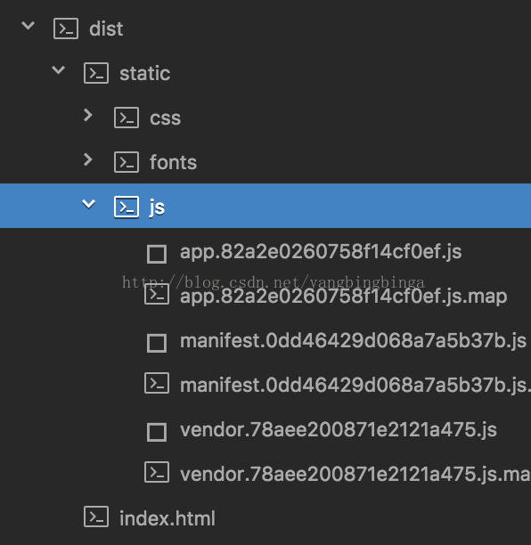

所以我们需要分模块打包,把我们想要组合在一起的组件打包到一个 chunk块中去

分模块打包需要下面这样使用 webpack的 require.ensure,并且在最后加入一个 chunk名,

相同 chunk名字的模块将会打包到一起

router/index.js 修改为懒加载组件

1. const Province = r => require.ensure([], () => r(require('@/components/Province.vue')), 'chunkname1')
2. const Segment = r => require.ensure([], () => r(require('@/components/Segment.vue')), 'chunkname1')
3. const Loading = r => require.ensure([], () => r(require('@/components/Loading.vue')), 'chunkname3')
4. const User = r => require.ensure([], () => r(require('@/components/User.vue')), 'chunkname3')

根据 chunkame的不同, 上面的四个组件, 将会被分成3个块打包,最终打包之后与组件相关的js文件会分为3个 (除了app.js,manifest.js, vendor.js)

分模块打包之后在 dist目录下是这样的, 这样就把一个大的 js文件分为一个个小的js文件了,按需去下载,其他的使用方法和import的效果一样

备注：

Chunk：厚厚的一块; （某物） 相当大的数量或部分; 强壮、结实的马

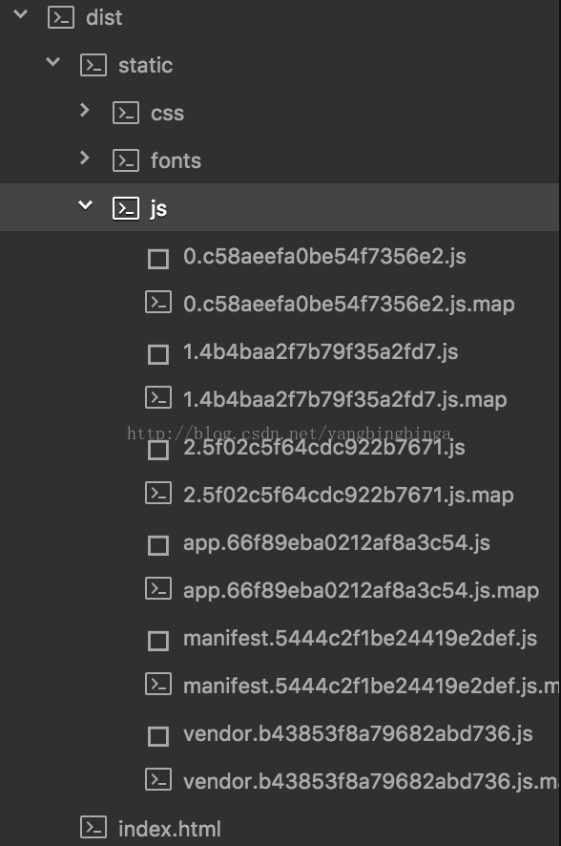

参考vue-router官方文档: <https://router.vuejs.org/zh-cn/advanced/lazy-loading.html>